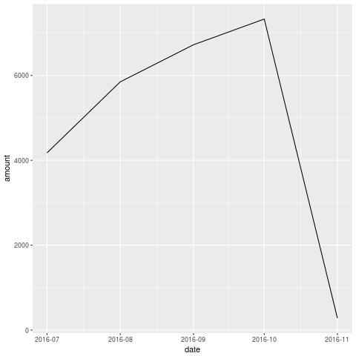

O gráfico reflete a distribuição de pedidos a cada mês, mostrando que desde julho até outubro houve um grande aumento de vendas, e, logo em seguida, uma grande depressão em novembro.

Em Julho houve 4000 pedidos de diversos valores, sendo este o primeiro valor registrado, em Outubro houve mais de 7 mil pedidos.

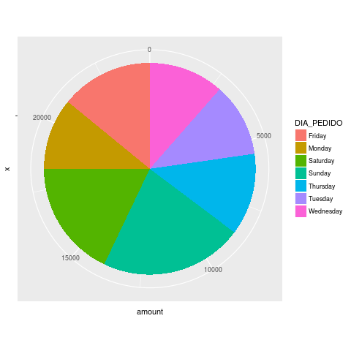

Os dias que temos mais pedidos é durante os finais de semana, sendo seguidos dos dias mais próximos deste, que são a sexta e a segunda, que somados alcançam em torno de ⅔ do total de vendas.

Dias de terça e quarta temos pouco movimento, devido à isso, muitos comerciantes realizam promoções nesses dias pra tentar mudar esse cenário.

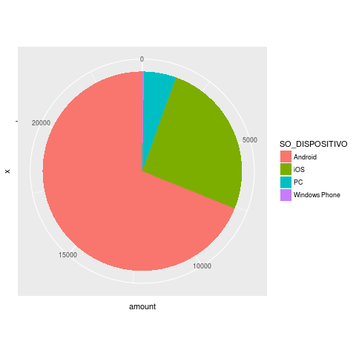

A maioria esmagadora dos usuários utiliza seu smartphone pra acessar a plataforma, sendo em sua maior parte usuários do sistema Android, e, logo em seguida, iOS.

Usuários de PC ainda possuem uma parcela considerável de contribuição, mas os de Windows Phone praticamente não são percebidos na análise.

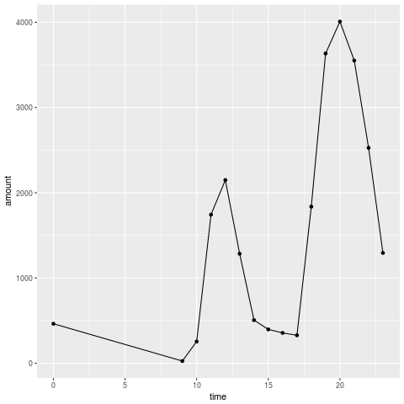

Percebemos que ao decorrer do dia, o seguinte padrão acontece, os períodos de refeição são os que mais recebem pedidos, com exceção do horário matutino, onde pode se haver um café da manhã.

11 hrs - 14 hrs : Almoço,

18 hrs - 21 hrs : Jantar.

De 21 hrs até Meia noite ainda há um movimento considerável nas vendas.

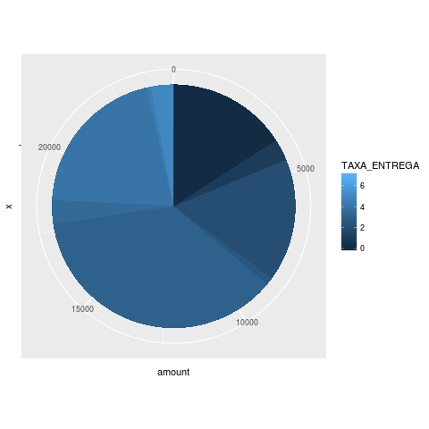

A maior parte das taxas de entrega se encontram em um valor mediano ( Em torno de R$4,00). Porém, muitos estabelecimentos não cobram pela entrega, cobram menos e outro cobram até em torno de R$6,00, sendo estes últimos a minoria, em relação aos grupos apresentados.

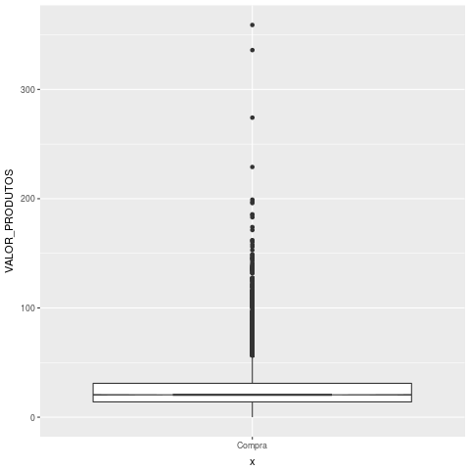

Percebemos que a maior parte dos produtos situa-se com seu preço em torno de R$25,00.

Mas também temos uma alta concentração de produtos com seu valor entre R$100,00 e R$150,00, sendo uma parcela considerável das vendas.

Além disso, alguns extrapolam essa faixa podendo ultrapassar até R$350,00.